强化工程总承包管理竞争力 铸造现代宗教文化建筑精品
——中国建筑第八工程局有限公司观音法界一期观音圣坛主体工程项目

曹浩 杨锋 赵海 孙晓阳 刘健
【摘 要】
近年来，随着房地产市场日渐饱和，传统建筑业呈较为稳定的发展趋势，相比之下，建 筑领域涌现出大批文化旅游项目，特别是以宗教文化为背景的综合建筑群日益扩增。现代宗 教建筑作为承载与宗教相关活动和物质的建筑空间，要求赋予建筑以艺术气息、文化内涵及 宗教元素，需更多的融合传统工艺（漆器、琉璃、木雕石雕浮雕、掐丝珐琅、花丝镶嵌）与 现代技术（灯光、舞台、声乐），如新型概念的设计、新型材料的使用、新型技术的应用等。
本文从施工单位角度出发，推行管理策划与创新，通过资源整合、统筹前瞻、延伸管理 思路，完成了施工总承包向工程总承包的模式转型，强化了工程总承包管理竞争力，开拓了 宗教文化建筑新的管理模式，对于其他建筑项目也开拓了新的管理思路。
【关键词】统筹 前瞻
一、成果背景
1）行业背景：随着国家提出文化强国战略，大力推动文化旅游产业发展，宗教文化产
业项目越受到重视。现代宗教文化建筑设计概念已超出建筑物本身，强调与周围自然生态环 境和宗教文化的和谐共生，集于宗教活动场所、观摩展陈、慈善公益为一身，其建筑规制、 艺术创作、工程管控等方面，对于施工单位，需整合资源，从源头把控、分段策划、策划创 新，从设计、采购、计划等方面具有很高的要求。
①要充分解读宗教建筑所承载的空间形式，把握宗教文化精神与建筑体验的有机关系。
②传统工艺和现代技术结合，要求具有丰富的资源整合能力和类似项目管理经验。
③宗教艺术创作需整合工艺大师及设计单位资源，配合进行二次创作、深化设计、样板 实施等设计工作。
④自承建部分工期节奏快，力求为外装饰、精装修艺术创造额外工期；
⑤承上启下，在上下行参建单位中，要求具有极高的运帷管控能力。
2）企业背景：中国建筑第八工程局有限公司（简称中建八局）是隶属于世界500强企
业中国建筑股份有限公司的国有大型骨干施工企业。作为中国建筑的“排头兵”，中建八局 以承建“高、大、特、新、重”工程著称于世。在为人类建设美好生存空间的历史征程中， 始终驰骋于中国建筑业前沿，谱写了无数国内外顶尖的建筑传奇。

3）工程简介：观音圣坛主体工程包括圣坛、善财楼和龙女楼和广场。总建筑面积66058 ㎡。其中地上建筑面积63363㎡，地下建筑面积约2695㎡。圣坛地上十层，地下局部一层，
圣坛一层至顶部宝珠高度为91.9m，基座高度为6.19m，建筑高度98.24m。善财楼和龙女楼 地上3层，地下1层，室外地坪至顶层檐口的高度为27.540m，屋脊为32.7m，基座高度为 2.19m，建筑高度为30.290m。工程功能定位为礼佛圣地、修行场所、弘法中心。既要打造
佛教建筑的传世之作，又要成为普陀山观音文化的弘法中心，成就现代佛教理念的“文化地 标”。
三、管理重点与难点
1）施工难点：
① 建筑竖向交通核布置四个钢筋混凝土束筒“巨柱结构”，作为整个结构的支撑骨架提
供竖向及抗侧刚度，结构施工质量要求高，施工难度大。
② 五层转换层50m跨超长重型转换桁架梁，最大构件重大145t，吊装难度大。
③ 异形双曲面折线混凝土屋盖结构，模板找形、架体搭设难度大。
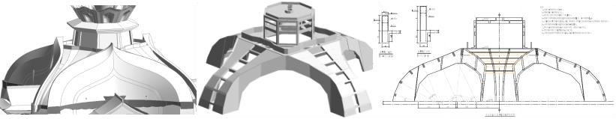

④ 圆通大厅须弥山双层斜交镂空网格体混凝土结构，是以轴心对称的旋转体。模板定 位复杂，双曲面（镂空网格）找形精度要求高、混凝土振捣难度大，施工难度国内罕见。
⑤ 室内均为8m-59m的异形空间，空间造型和结构都很复杂，施工难度高。
⑥ 外立面艺术幕墙如双曲面火焰状背光和大型钣金莲花瓣，整体造型无缝隙、整体形
态艺术化，曲面分块安装精度、饰面成型效果要求极高。
2）建设单位诉求高：建设单位的资源集成能力与施工管理经验不足，需施工单位更多
的配合提供服务工作。其中，资源集成包括艺术创作资源、工艺厂商资源、专业采购资源、 设备采购资源、投资顾问资源、成本控制资源；施工管理经验包括：艺术创作把控、计划管 理措施、质量保证体系、安全监管机制、成本控制措施及相关其他管理经验。
3）绝大占比的艺术创作周期：强调观音文化的艺术定位与表现手法，文创设计及工艺 论证阶段时间长，创作周期占建设工期绝大比例，实际生产周期大幅度缩短。
4）突破常规的艺术建造形态：建筑物呈现的三维曲面造型、异形艺术形态、宗教纹饰 图案等，要求工艺大师细致把控、生产安装超高标准。
四、管理策划及创新
根据建造重点、难点策划，总承包管理阶段形成以下3点创新措施：
1）集成资源，精准实现艺术创作；

2）统筹前瞻，积极创造有利条件；
3）延伸管理思路，提供增值服务；
五、管理措施
1）集成资源，精准实现艺术创作：
① 艺术创作和工艺水平在本项目承担着举足轻重的地位，工艺大师的选取和工艺类型
的抉择需充分融入观音文化。项目从管理枢纽的角度出发，协同艺术顾问、建筑设计师、工 艺大师、专业单位，贯通上下资源链，从文创设计到打样定样、现场实施，精细把控艺术创 作与工艺建造。
② 艺术建造过程在工法样板的基础上，创新实施观察样板，本工程陆续建立外装饰柱
廊、莲瓣、塔身、背光、钛瓦铝挑檐及须弥山双层结构观察样板，实现设计师创作理念的同 时，利于将观音元素呈现在建筑之上。
③ 通过BIM建造，3D打印、VR应用，虚拟体验创作的艺术性和建筑美，提高了创作
过程的真实感，为设计效果提供了至关重要的技术支持，拓宽创作思维，有效缩短设计周期。
④ 创建方案设计、二次创作、打样看样、定样实施的创作流程，经过多次工厂及现场
样板实施，通过推敲与实践，使得艺术创作的实现更为精准。
2）统筹前瞻，积极创造有利条件：
① 合理分解建设周期，制定专业招采计划，根据竣工日期倒排专业进场节点，在出图
节点不能满足专业进场的情况下，协同建设单位、设计单位及项目管理部，推进以扩初图控 制造价的招采模式，制定《扩初图招标办法》、《专业进场策划》等工作标准，并根据图纸扩 初深度合理制定控制价偏差率。有效将专业进场时间提前了4个月。
② 以进度计划为主线，串联设计、招采等支撑性计划，将计划管理提升至模块化管控， 前置性为施工生产提供有力条件，全方位协同推进工程进展。
③ 分析专业生产周期，在场地限制条件下，前置性完成管理策划、图纸会审、平面布
置、技术咨询等工作，并提出施工需求，逐步销项，减少工期制约因素，降低工期履约风险。
3）延伸管理思路，提供增值服务：
① 主动分担建设困难，通过整合设计资源、对接主管部门，积极推进设计出图、设计 评审、图纸审图等工作，加快设计管理进度。
② 推荐优质的工艺厂商、艺术创作资源，组织策划艺术考察，丰富建设团队、艺术顾 问及设计师创艺思维；

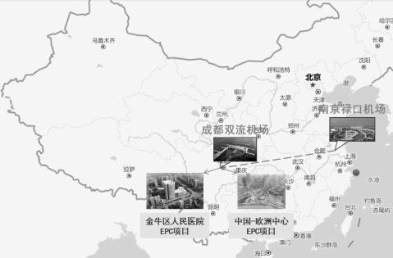
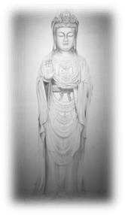
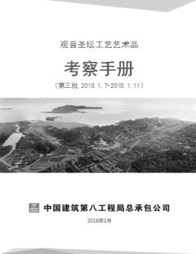

③ 配合业主单位组织观摩活动、举办佛教法会等，观音法界工程先后荣获浙江省2017
年度“三重”项目先进单位、舟山市“树标杆、补短板、求突破、走前列”大行动好项目， 提升业主社会荣誉度，同时弘扬了观音文化。
六、项目管理效果评价
观音圣坛项目通过强化工程总承包管理竞争力，加强工期履约，保证施工质量，提供优 质的总承包服务，赢得业主的高度认可，先后将原有自行招标专业工程纳入总承包合同范围，
并将后续其他工程交由我司施工。突破了原合同的招标瓶颈，展现了差异化竞争优势。并取 得了以下的工作成绩：
1）总承包管理观摩：5月26日，由公司组织、项目部协办的《工程总承包推进年5月
份主题例会暨观音圣坛工程总承包管理经验交流会》圆满召开，诠释了总承包管理引领能力， 并起到了综合示范作用；
2）总承包项目管理成果《创新管理模式 整合价值链 打造总承包管理差异化竞争优势》 获第十二届全国项目管理成果一等奖；
3）总承包管理论文《现代宗教建筑外立面艺术建造总承包管理实践与探索》已发表《施 工技术》；
4）获得中国建筑业协会“2016年全国建筑业创新技术应用示范工程” 授牌；
5）发表技术论文：《超长超大基础梁钢筋升降安装与递推卸载施工技术》、《舟山观音圣
坛大跨度钢结构施工技术与模拟分析》；
6）QC《70m级超大截面梁钢筋施工技术创新》获上海市QC一等奖、全国QC二等奖；
7）获中勘协“创新杯”BIM大赛“最佳文化旅游BIM应用奖”、第三届中建协BIM大
赛单项二等奖；
8）受理专利9项，授权6项；
八、现代宗教文化建筑总承包管理思考
截至目前，总承包管理在观音圣坛项目的推进仍在摸索中前进，如何将现阶段积累的成 果总结，促成适应于现代宗教文化建筑总承包管理的固定模式，仍需站稳总承包立场，进一 步提升管理理念，拓展管理思路，加强管理总结，向以下几个方向发展：
1）掌握宗教建筑核心施工技术，建设成熟的管理团体；
2）加强管理成果转化，探索宗教建筑管理标准；

3）串联设计、采购、施工，铸造精品宗教文化建筑；
4）拓展管理业务方向，打造互惠互利的业务关系；
5）突破工程总承包，将工程管理提升至建设管理；
九、体会
观音圣坛项目总承包管理的策划与实施，通过集成资源，精准实现艺术创作；统筹前瞻， 积极推进有利条件，有效的利用创作周期、生产周期，确保了工期履约，验证了宗教文化与 现代建筑的细致融合。通过延伸管理思路，提供增值服务，获得了业主的高度认可，扩大了 自有合同，取得良好的经济效益。
同时提升了总承包设计、采购、计划管理能力，打造了文旅项目核心竞争力，为工程总 承包单位在宗教建筑项目的管理开拓了新的模式和思路。

